Easy Nite

Presenta

Speciale partenze da Roma

Per informazioni e prenotazioni: info@easynite.it

Partenze da altre località su richiesta

Il Fiore dei Mandorli
La Sicilia da Palermo ad Agrigento

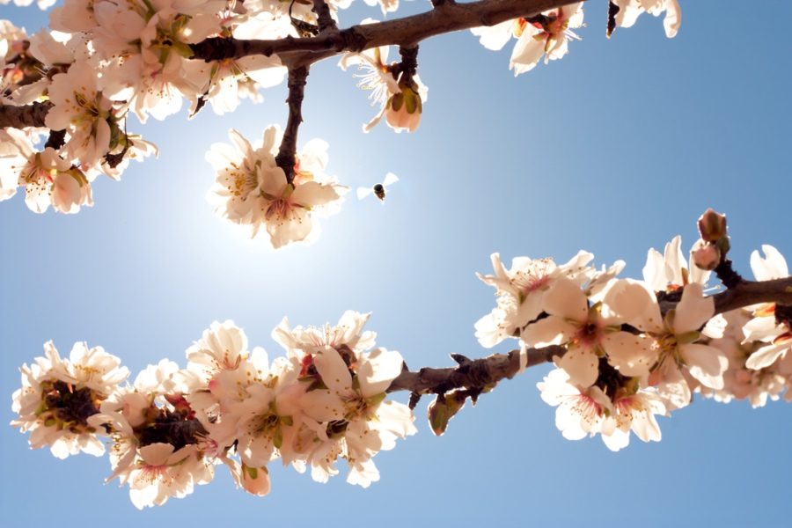

Mandorli in fiore nelle Valle di Agrigento: rialzi di bianco sui timbri dorati delle pietre dei Templi. Il bianco degli stucchi di Giacomo Serpotta, brulicanti sulle pareti dei magnifici oratori di Palermo. Il Grande Cretto bianco di Burri, che rivela, nascondendola, la distrutta Gibellina del Belice, grande e geniale impronta stile Land Art, che scuote e commuove.

E oltre il bianco, la tavolozza dei colori-luce della Palermo arabo-normanna, finalmente accolta nel patrimonio dell’umanità dell’Unesco.

Periodo: 25 – 28 febbraio 2016

Itinerario culturale di 4 giorni, 3 pernottamenti. In aereo e pullman.
Roma - Palermo - Alcamo - Gibellina - Agrigento - Palermo – Roma

Programma di viaggio
1° giorno – 25 febbraio: Roma - Palermo - Alcamo – Gibellina
Ore 8.15 Appuntamento dei partecipanti all'aeroporto di Fiumicino, voli nazionali
Ore 10.05 Partenza con volo di linea Alitalia per Palermo
Ore 11.15 Arrivo all'aeroporto di Palermo, partenza con pullman privato per Alcamo e visita guidata della cittadina
Considerata una dei principali centri siciliani per la produzione del vino Alcamo, di origine araba, possiede un notevole patrimonio storico, con palazzi architettonicamente validi e l’imponente Castello dei Conti di Modica. Sculture del Serpotta e dei Gagini si trovano nelle chiese della cittadina, che diede i natali a Ciullo d’Alcamo, protagonista della scuola poetica siciliana e autore del celebre “contrasto” amoroso in versi.
Pranzo libero.
Nel pomeriggio partenza per il sito di Gibellina Vecchia dove si visiterà il Grande Cretto di Alberto Burri.
Nel 1968 Gibellina fu distrutta dal terremoto del Belice. La nuova Gibellina fu ricostruita ad alcuni chilometri di distanza. Anni dopo Alberto Burri, interpellato per l’esecuzione di un’opera che ricordasse la tragedia, decise di intervenire sulle macerie del distrutto abitato. Un “lenzuolo” di cemento fu colato sopra il paese, lasciando visibili le tracce degli isolati e delle strade. Tra i solchi e i rilievi del Grande Cretto bianco il cammino si fa commosso rituale di memoria.
L’opera è stata finalemnte completata lo scorso 17 ottobre a cento anni dalla nascita di Burri.
In serata partenza per Palermo, sistemazione in albergo, cena e pernottamento.

2° giorno – 26 febbraio: Palermo
Dopo la prima colazione visita del Palazzo dei Normanni e della Cappella Palatina.
La reggia dei Normanni è un palazzo incantato, generato dall'incontro tra le civiltà arabo-normanna e bizantina. La Cappella è un capolavoro di architettura e decorazione, a servizio l’una dell’altra. Rivestita di splendidi mosaici, conserva altresì il più vasto ciclo esistente di pittura islamica, sui bellissimi soﬃtti lignei. La Sala di Re Ruggero è famosa per la decorazione musiva di influenza persiana.
Pranzo libero.
Nel pomeriggio le visite proseguiranno nel quartiere della Kalsa, nato come cittadella fortificata nel periodo della dominazione islamica.
Pur non conservando nulla di arabo, le strade e le piazze della Kalsa hanno un grande fascino. Una passeggiata tra chiese, piazze e locali storici ci porterà a Palazzo Abatellis, sede della Galleria Nazionale della Sicilia, ricca di una collezione di opere italiane e di scuola siciliana dal tardo-gotico al XVII secolo. Capolavoro del Museo è l’Annunziata di Antonello da Messina
Per chi lo desideri, e previa verifica della disponibità dei biglietti, alle ore 18.30 serata musicale al Teatro Massimo: Attila di Giuseppe Verdi. Direttore Daniel Oren, orchestra e coro del Teatro Massimo
Cena e pernottamento.

3° giorno – 27 febbraio: Agrigento
Prima colazione, partenza per Agrigento e visita guidata della Valle dei Templi. La fioritura dei mandorli in questo periodo dell’anno accentua la suggestione delle rovine.
Le rovine della greca Akragas, testimoniano la fioritura della città nel V secolo a.C. I templi della Concordia, di Giove Olimpico, di Giunone Lacinia sono modelli insuperati dello stile dorico. Esemplare anche l’impianto urbanistico ippodameo del Quartiere ellenistico-romano, solcato da un reticolo di strade su cui aﬀacciano resti di case pavimentate a mosaico.
A seguire visita guidata dei Giardini della Kolymbethra, attualmente aﬃdati al FAI.
Un luogo incantevole, tra il tempio di Castore e Polluce e quello di Vulcano, recuperato già da diversi anni dopo un lungo abbandono, dove la macchia mediterranea si alterna agli agrumi, i mandorli agli olivi “saraceni”, i gelsi ai fichi d’India, sullo sfondo dei resti archeologici.
Pranzo in ristorante.
Rientro a Palermo e tempo libero a disposizione.
Cena e pernottamento

4° giorno – 28 febbraio: Palermo – Roma
Prima colazione e visita guidata dello storico quartiere della Loggia e dei suoi tesori tra cui l’Oratorio di San Lorenzo, l’Oratorio di San Domenico e l’Oratorio di Santa Cita.
Il quartiere deve il suo nome alle numerose logge nelle quali le comunità di mercanti svolgevano le loro attività. Tra le cospicue testimonianze artistiche che vi si conservano, i tre oratori sono mete imperdibili per agli apparati decorativi di Giacomo Serpotta, forse il più grande virtuoso europeo della scultura in stucco del Seicento: tecnica povera che l’abilità del modellatore porta al livello della grande arte, con risultati di rara grazia.
Pranzo libero.
Nel primo pomeriggio visita guidata della Galleria d’Arte Moderna, nella sede del Complesso Monumentale di Sant’Anna.
Oltre duecento opere illustrano le tendenze dell’arte italiana tra Otto e Novecento, con un occhio di riguardo ai pittori e agli scultori siciliani attivi a Palermo. Un’occasione importante per scoprire, accanto ai più famosi Boldini, Guttuso, Casorati,Campigli, gli ottimi pittori di paesaggi e scenari urbani come Giuseppe Sciuti, Antonio Leto, Francesco Lojacono.
Transfer con pullman privato in aeroporto.
Ore 19.00 Partenza con volo di linea Alitalia
Ore 20.15 Arrivo all’aeroporto di Fiumicino

Il programma potrebbe subire variazioni per motivi tecnico-organizzativi.
L'Agenzia si riserva la facoltà di annullare il viaggio nel caso in cui non venga raggiunto il numero minimo previsto di partecipanti.

Le visite saranno curate dalla dott. Giuseppe La Mastra

Teatro Massimo: Attila - Dramma lirico in un prologo e tre atti
Musica di Giuseppe Verdi - Libretto di Temistocle Solera
Direttore: Daniel Oren
Regia: Daniele Abbado
Biglietti da 25,00 € a 100,00 € (biglietti non opzionati)

Hotel previsti o similari
Palermo - Centrale Palace Hotel 4* - www.centralepalacehotel.com

QUOTE BASE DI PARTECIPAZIONE (per persona in camera doppia)
Per un gruppo non inferiore ai 15 partecipanti: € 690,00
Per un gruppo non inferiore ai 20 partecipanti: € 640,00

Supplemento singola € 110,00
Quote di iscrizione: 25 €
NB: Per chi lo desideri è possibile prevedere viaggio in treno invece che in Aereo

La quota comprende:
- Viaggio con volo di linea Alitalia;
- Trasferimenti in pullman GT come da programma;
- Sistemazione in hotel 4 stelle con colazioni a buﬀet;
- Trattamento di mezza pensione;
- Un pranzo in ristorante;
- Uno storico dell’arte al seguito del gruppo;
- ASSICURAZIONE contro gli infortuni, annullamento viaggio, assistenza alla persona e al bagaglio.

La quota non comprende:
- Tasse aeroportuali (€ 120,00 circa);
- Pasti non inclusi;
- Biglietti del teatro;
- Biglietti di ingresso;
- Bevande ai pasti;
- Mance;
- Extra vari e tutto quanto sopra non menzionato, tassa di soggiorno.

Modalità di pagamento
Acconto di Adesione: 250,00 € da versare al momento dell’iscrizione
Saldo: Entro il 25 gennaio

Penalità in caso di recesso
- 20% della quota partecipativa dalla data di adesione
- 30% della quota partecipativa da 30 a 21 giorni prima della partenza
- 50% della quota partecipativa da 20 a 11 giorni prima della partenza
- 75% della quota partecipativa da 10 gg. a 72 ore prima della partenza
- dopo tali termini nessun rimborso
NB: in caso di evento che comporti l’annullamento del viaggio bisogna
dare immediata comunicazione per evitare scoperti assicurativi

Viaggio in Giappone

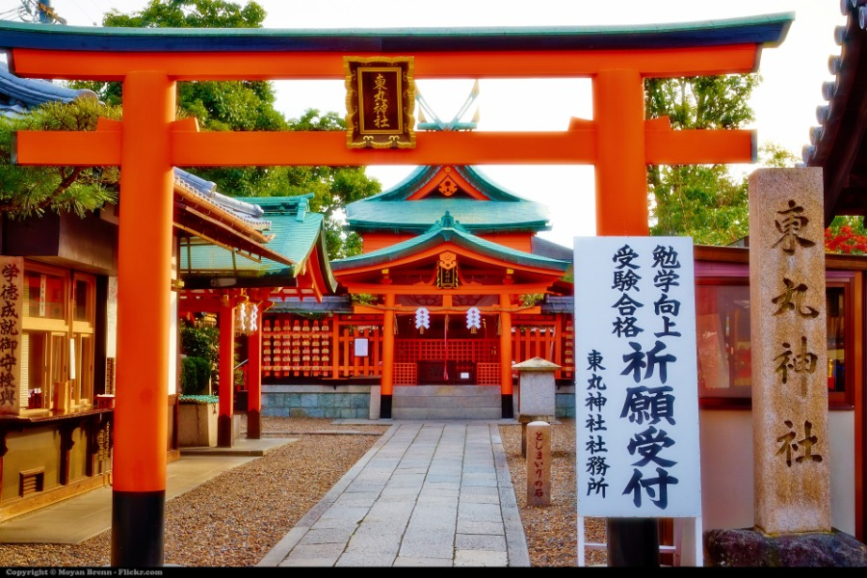

L’Impero del Sol Levante si staglia verdeggiante nel mezzo dell’Oceano Pacifico. Emblema del capitalismo occidentale in oriente, il Giappone è un mondo nuovo, sospeso tra tradizione e modernità, tra emulazione e creatività, tra sogni architettonici razionali e voli pindarici artistici, avvolto in una perfetta scenografia naturale. La sagoma del Monte Fuji, i palazzi postmoderni, i filari di lanterne e i portoni vermigli dei santuari, assieme a laghi, cascate e boschi si ergono a emblemi di altre meraviglie nascoste, diffuse nel nostro immaginario dalla magica china di Hokusai o dalla grande industria di animazione. Conosceremo le bellezze delle città, Tokyo e Kyoto tra tutte, megalopoli frenetica e moderna l’una, spirituale e riservata l’altra. E ci perderemo nell’incanto dei monti, che conservano ancora gli splendori di una realtà rurale fuori dal tempo. Forniti di curiosità e sete di conoscenza, ci muoveremo sulle tracce di Marco Polo, che per primo parlò di ‘Zipangu, l’Isola in Levante’

Periodo: 13 - 23 maggio 2016

Itinerario culturale di 11 giorni. In aereo, treno e pullman
Roma - Tokyo - Hakone - Mt. Fuji - Nikko - Hiroshima - Kyoto - Nara – Roma

Programma di viaggio
1° giorno – 13 maggio
Ore 10.45 Appuntamento dei partecipanti all’aeroporto di Fiumicino - Terminal 3
Ore 12.45 Partenza con volo di linea Cathay Pacific per Hong Kong. Arrivo alle 6.20 e prosecuzione con volo di linea per Tokyo.

2° giorno – 14 maggio
Ore 13.55 Arrivo all’aeroporto di Tokyo. Incontro con guida locale e pullman privato e primo incontro con la città di Tokyo.
Una delle megalopoli più ampie e moderne al mondo. L’assetto urbanistico metropolitano non è quello di una città omogenea, ma si presenta come una rete di aree differenti.
Visita della Baia di Odaiba.
Una grande isola artificiale situata nella baia di Tokyo, edificata nel periodo della grande bolla speculativa, si contraddistingue ad oggi come una delle zone più moderne della città, dove spiccano i simboli del Giappone all’avanguardia, emulo della grandiosità statunitense.
Trasferimento in hotel, cena e pernottamento.

3° giorno – 15 maggio
Prima colazione e proseguimento delle visite a Tokyo.
La zona occidentale di Shinjuku, un affollato quartiere che incarna diverse delle anime della Tokyo senza tempo: a fianco di imponenti palazzi governativi e grattaceli, infatti, si celano santuari, bar stantii e polverosi, videoschermi pubblicitari e stazioni ferroviarie tra le più trafficate al mondo. Harajuko è il centro della moda cittadina. E’ qui che svetta il Meiji – jingu, il santuario shintoista più imponente di Tokyo. Asakusa è uno dei quartieri più noti della Tokyo tradizionale, reso immortale dall’opera del premio nobel della letteratura Kawabata. La zona, nel primo Novecento, era nota come la Montmartre della capitale giapponese. La giornata si concluderà con la visita al quartiere Akihabara, noto per la vendita di articoli di elettronica, centro pulsante della cultura del fumetto e dell’animazione giapponese.
Pranzo in ristorante in corso di visite.
Cena e pernottamento

4° giorno – 16 maggio
Prima colazione e partenza per Nikko.
Uno dei luoghi incantati dell’antico e spirituale Giappone, centro religioso dall’VIII secolo. Oggi si presenta come una città santuario fuori dal tempo, con i muri in pietra ricoperti di muschio, i filari di lanterne e i torii, vermigli portali dei templi. Visiteremo il Santuario shintoista composto di diversi edifici, immersi nel bosco e collegati tra loro da rampe di scale in pietra.
Pranzo in ristorante e proseguimento delle visite.
I dintorni di Nikko offrono paesaggi mozzafiato. Visiteremo il lago Chuzenji, le cui rive boscose lambiscono il vulcano spento del Monte Nantai e la cascata di Kegon, che intarsia la montagna con un flusso d’acqua di quasi cento metri.
Rientro a Tokyo.
Tempo libero. Cena e pernottamento.

5° giorno – 17 maggio
Prima colazione e partenza con pullman privato per Hakone.
E’ ancora una perla intatta del Giappone rurale, da scoprire in tutto il suo splendore. Il panorama è dominato dalla perfetta sagoma del Monte Fuji, emblema nipponico reso immortale dalle visioni di Hokusai. Per godere al meglio dell’atmosfera incantata del luogo, verremo condotti in una piccola crociera sul lago Ashino-Ko, dalle cui acque sorge il Santuario di Hakone.
Pranzo in ristorante e trasferimento alla stazione. Partenza con treno veloce per Osaka
Sistemazione in hotel. Cena e pernottamento.

6° giorno – 18 maggio
Prima colazione e partenza con treno veloce per Hiroshima.
La città portuale di Hiroshima è tristemente nota per essere stato il primo luogo al mondo dove è stata sganciata una bomba atomica. Visiteremo il Gembaku Dome, la cupola della bomba atomica, il Parco e il memoriale della Pace, per scoprire come la città sia divenuta un museo della memoria a cielo aperto, quasi il tempo si fosse fermato, quel 6 agosto 1945.
Pranzo in ristorante e partenza in traghetto per Miyajima.
L’isola dove convivono uomini e dei. Le sue meraviglie naturalistiche sono rese sacre dalla presenza del Santuario Itsukushima, fondato alla fine del VI secolo dopo Cristo. I suoi edifici, ricostruiti su palafitte nel XII secolo, fluttuano sull’acqua, collegati solo da ponti e corridoi, dando l’impressione di restare sospesi fuori dal tempo e dallo spazio
Sistemazione in hotel. Cena e pernottamento.

7° giorno – 19 maggio
Prima colazione, partenza in treno per Himeji, e visita del castello, Patrimonio Unesco, intatto nelle sue fattezze originarie del XVII secolo.
Il candore del castello rischiara tutta la pianura. Un maschio centrale a cinque piani e tre torri laterali compongono un’architettura da favola, usata spesso come set cinematografico.
A seguire visita del Parco Kokoen, un magnifico insieme di 9 giardini che raccontano i diversi stili di architetture del paesaggio tipiche della storia e della cultura giapponese.
Pranzo in ristorante. Nel pomeriggio partenza con treno veloce per Kyoto.
Sistemazione in albergo, cena e pernottamento.

8° giorno – 20 maggio
Prima colazione e intera giornata dedicata a Kyoto.
Tra gli imperdibili templi di Kyoto, il Kinkaku-ji ha un posto d’onore. Patrimonio dell’Unesco, il suo nome deriva dalla foglia d’oro con cui si scelse di ricoprirne le pareti. E’ articolato su tre piani, ognuno rappresentante uno stile architettonico differente. A seguire, visita al Castello di Nijo-jo, antica residenza del primo shogun, costruito con stile sfarzoso per esaltare la grandiosità della famiglia. Il complesso è noto per i cosiddetti pavimenti a usignolo, camminamenti scricchiolanti al minimo rumore, e per questo utilizzati come sistema d’allarme. Dopo la visita parteciperemo alla tipica Cerimonia del tè.
Pranzo in ristorante e proseguimento delle visite.
Il tempio di Kiyomizu, inserito tra le candidature per le meraviglie del mondo, è costruito sulle pendici boscose di Kyoto e contornato da un portico che affaccia sulla città. La giornata si concluderà passeggiando per il quartiere di Gion, famoso per la presenza delle geishe.
Rientro in albergo, cena e pernottamento.
9° giorno – 21 maggio
Prima colazione e partenza per Nara con pullman privato.
Per breve tempo capitale stabile del Giappone, Nara è uno dei fiore all’occhiello della cultura nipponica. Il Todai-ji è noto per ospitare al proprio interno il celebre Grande Buddha, statua bronzea di 15 metri, una delle immagini più venerate di tutto il Giappone. A seguire, visita al Santuario Shintoista Kasuga, risalente all’VIII secolo e interamente ricostruito ogni 20 anni, come imposto dalla tradizione. Il tempio sorge ai piedi di una collina ed è interamente avvolto da un bosco, dove si aggirano liberamente, e curiosamente, branchi di cervi sacri.
Pranzo in ristorante locale.
Nel pomeriggio visita al Fushimi Inari, uno dei più famosi santuari shintoisti.
Il complesso è edificato sulle pendici boscose dell’Inari-Yama, il cui sentiero centrale si inoltra per chilometri lungo la montagna, circondato da torii vermigli e volpi di pietra.
Rientro a Kyoto. Cena e pernottamento.

10° giorno – 22 maggio
Prima colazione e partenza per la visita di Osaka.
Capitale economica del Giappone è l’emblema della modernità nipponica. Rasa al suolo dai bombardamenti della Seconda Guerra mondiale, la città fu completamente ricostruita fino a divenire l’emblema del nuovo Giappone con l’Esposizione Universale del 1970. Postmoderna e costantemente al lavoro, ci accoglie con il suo Castello, con le sembianze antiche di fortezza che si erge sul parco alberato, fiorito nella rigogliosa primavera. Espressa emanazione del futuro, invece, è l’Umeda Sky Building, un edificio composto da due torri gemelle collegate tra loro da una piattaforma, adibita a giardino galleggiante.
Pranzo in ristorante in corso di visite.
Nel pomeriggio trasferimento in aeroporto.
Ore 19.00 Partenza con volo di linea Cathay Pacific per Hong Kong. Arrivo alle 21.25.

11° giorno – 23 maggio
Ore 0.40 Partenza con volo di linea Cathay Pacific per Roma.
Ore 7.35 Arrivo all’aeroporto di Fiumicino.

Il programma potrebbe subire variazioni per motivi tecnico-organizzativi.
L'Agenzia si riserva la facoltà di annullare il viaggio nel caso in cui non venga raggiunto il numero minimo previsto di partecipanti.

Le visite saranno curate dalla dottoressa Caterina Brazzi Castracane

Teatro Massimo: Attila - Dramma lirico in un prologo e tre atti
Musica di Giuseppe Verdi - Libretto di Temistocle Solera
Direttore: Daniel Oren
Regia: Daniele Abbado
Biglietti da 25,00 € a 100,00 € (biglietti non opzionati)

Hotel previsti o similari
Tokyo - Niwa Hotel - www.hotelniwa.jp
Osaka - Rihga Royal Hotel - www.rihga.com
Hiroshima - Grand Prince Hotel - www.princehotels.com
Kyoto - Monterey - www.hotelmonterey.co.jp
QUOTE BASE DI PARTECIPAZIONE (per persona in camera doppia)
Per un gruppo non inferiore ai 15 partecipanti: € 4940,00
Per un gruppo non inferiore ai 20 partecipanti: € 4730,00

Supplemento singola € 540,00
Quote di iscrizione: 25 €

La quota comprende:
- Viaggio in AEREO A/R con volo di linea Cathay Pacific;
- Trasferimenti in pullman come da itinerario;
- Trasferimenti in treno in seconda classe;
- Sistemazione in camera doppia in HOTEL 4* con colazioni a buffet;
- Trattamento di PENSIONE COMPLETA in hotel e ristoranti;
- Uno STORICO DELL’ARTE al seguito del gruppo;
- GUIDA LOCALE parlante italiano;
- BIGLIETTI d'ingresso per i siti indicati e la cerimonia del TE;
-ASSICURAZIONE sanitaria, annullamento viaggio, assistenza alla persona, assistenza al bagaglio, infortuni.

La quota non comprende:
- Tasse aeroportuali (circa 96,00 €);
- Mance;
- Extra vari e tutto quanto sopra non menzionato.

Modalità di pagamento
Acconto di Adesione: 1500,00 € da versare al momento dell’iscrizione
Saldo: Entro il 13 aprile

Penalità in caso di recesso
- 20% della quota partecipativa dalla data di adesione
- 30% della quota partecipativa da 30 a 21 giorni prima della partenza
- 50% della quota partecipativa da 20 a 11 giorni prima della partenza
- 75% della quota partecipativa da 10 a 72 ore prima della partenza
- dopo tali termini nessun rimborso
In caso di evento che comporti l’annullamento del viaggio bisogna dare immediata comunicazione per evitare scoperti assicurativi

NB: Cambio applicato: 1 Euro = 133 Yen
Eventuali adeguamenti valutari a 30 giorni dalla partenza

Pasqua a Tolosa – Le rose del Sud
Albi e la Francia dei Pirenei

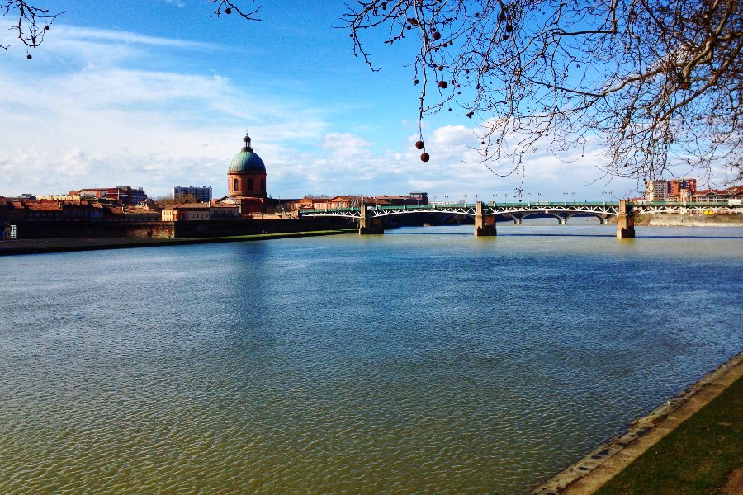

Tolosa, Albi, Montauban: sono le città rosa della Francia dei Pirenei. Il loro colore deriva dall’uso esclusivo, o quasi, del mattone come materiale edilizio. Un tratto che le distingue dal resto della Francia. Tolosa è detta il ‘Ponte tra la vecchia e la nuova Francia’. Tra le sue pietre rosa si conserva l’eco di crociati, eretici, occitani e templari, che vi hanno transitato mutandone le forme artistiche ed urbane. A poca distanza Carcassone, che del fascino cavalleresco ha fatto la sua icona, divenendo Patrimonio dell’Unesco nel 1997. Albi è una delle più aﬀascinanti tra le piccole città della Francia, bellissima da percorrere e da contemplare dalle rive della Tarn. E sempre sul Tarn aﬀaccia Montauban, la più rosa delle città rosa, che diede i natali ad Ingres. Un viaggio che si snoda tra arte e fasti storici a cavallo tra Linguadoca e Midi-Pirenei, in luoghi dove il polveroso e sapiente passato è già patrimonio della cultura del futuro.

Periodo: 25 - 29 marzo 2016

Itinerario culturale di 5 giorni, 4 pernottamenti. In aereo e pullman.
Roma - Tolosa - Albi - Moissac - Montauban - Carcassonne – Roma

Programma di viaggio
1° giorno – 25 marzo: Roma - Tolosa
Ore 8.00 Appuntamento dei partecipanti all'aeroporto di Fiumicino Terminal 1. Ore 9.45 Partenza con volo di linea Alitalia per Tolosa. Ore 11.35 Arrivo all’aeroporto di Tolosa e transfer in albergo con pullman privato. Sistemazione dei bagagli in albergo e pranzo libero. Nel primo pomeriggio visita di Tolosa.
La place du Capitole con l’imponente struttura del Municipio, la basilica di Saint-Sernin, splendido edificio romanico in mattoni rossi e l’Hotel d’Assézat. In questo magnifico palazzo del XIV secolo è ospitata la Fondazione Bemberg, intitolata ad un collezionista argentino che creò una raccolta eclettica e preziosa di opere d’arte: tele del Tintoretto, Bonnard, Matisse, Gauguin, Monet, bronzi del Rinascimento, sculture veneziane. Tempo libero a disposizione. Cena e pernottamento.

2° giorno – 26 marzo: Albi - Cordes-sur-Ciel
Prima colazione e partenza per Albi, la città natale di Henri Toulouse-Lautrec.
Uno sguardo sulla città dal Ponte Vecchio dell’XI secolo e una passeggiata nel centro storico, Patrimonio Unesco dal 2010, che ci consentirà di visitare le due chiese più importanti della cittadina: la Collegiata di Saint-Salvy, che combina elementi romanici e gotici e la Cattedrale di Sainte-Cécile
La cattedrale di Albi non si dimentica. Altissima e snella, denuncia subito la sua natura di chiesa fortificata, parte del sistema difensivo di Albi insieme al palazzo della Berbie. Come per il resto della città il materiale da costruzione è il mattone rosa, fatto con l’argilla estratta dal letto del fiume Tarn. Se l’esterno è rimasto gotico, l’interno, ad una sola navata, appare rinascimentale, con aﬀreschi e ornati in parte dovuti ad artisti venuti dall’Italia. L’organo del Settecento è uno dei più
preziosi di Francia.
A seguire visita del Museo di Toulouse-Lautrec, ospitato nell’ex Palazzo dei Vescovi di fondazione duecentesca, uno dei complessi episcopali meglio conservati in Europa.
Grazie al legato della famiglia, il museo possiede la più vasta collezione di opere del grande artista, considerato uno dei maestri dell’immagine pubblicitaria. Litografie, quadri, disegni, aﬃches raccontano l’intero percorso artistico di Toulouse Lautrec: dai soggetti giovanili , tra cui dominano i cavalli, ai personaggi della Parigi di fine Ottocento
Pranzo libero. Nel primo pomeriggio partenza per la vicina Cordes sur Ciel e visita dello splendido borgo
“Il viaggiatore che, dalla terrazza di Cordes, contempli la notte d’estate sa (…) che egli non avrà più bisogno di andare più lontano e che, se vuole, la bellezza di qui, giorno dopo giorno, lo allevierà da ogni solitudine” (Albert Camus)
Il paese fu fondato nel 1222 dal Conte di Tolosa. La leggenda vuole che la sua nascita fu protetta dagli astri ed il luogo scelto dal destino. Artisti e artigiani vi hanno trovato l’ispirazione giusta, mossi dalla bellezza del paesaggio e dalle suggestioni evocate dall’intatto patrimonio medioevale.
In serata rientro a Tolosa, cena e pernottamento.

3° giorno – 27 marzo: Tolosa - Moissac – Montauban
Prima colazione e visita guidata del convento des Jacobins, eretto dai Domenicani e considerato tra le gemme gotiche della Francia del Sud.
La chiesa, dove dal 1369 riposano le spoglie di San Tommaso d’Aquino, ha un interno grandioso a doppia navata, nel quale sette colonne di 28 metri generano nervature policrome che creano un eﬀetto che ricorda le palme (la chiesa è conosciuta come “il palmizio dei Giacobini”). Il convento, fondato da San Domenico e sede della prima Università tolosana, conserva il chiostro del ‘300, la sala capitolare e il refettorio. Aﬃanca il convento lo splendido campanile ottagonale.
Partenza per Moissac e pranzo libero. Nel primo pomeriggio visita guidata della celebre e bellissima Abbazia entrata nel patrimonio dell’Unesco.
A Moissac si va in pellegrinaggio artistico, a inchinarsi davanti al romanico del chiostro e del portale. Sul timpano del portale del XII secolo sono scolpiti un Cristo in Maestà e scene dell’Apocalisse. Nel chiostro, straordinario, i capitelli delle colonnine risalgono alla fine dell’XI secolo. Vi sono raﬃgurati santi e scene bibliche.
Al termine proseguimento per la vicina Montauban e visita guidata del Museo di Ingres.
Capoluogo del dipartimento Tarn e Garonne, “la più rosa delle città rosa” ha dato i natali a Jean-Auguste-Dominique Ingres. Nelle sale del Museo, che ha sede nell’ex Palazzo Episcopale, si entra nella pittura di Ingres, dalle prove giovanili, eseguite durante gli studi in Accademia, ai ritratti, assolutamente magnifici, ai soggetti storici e mitologici, amatissimi dal pittore. Una sezione è dedicata al “dialogo” che alcuni artisti del Novecento hanno intrattenuto con la sua pittura.
Rientro a Tolosa, cena e pernottamento.

4° giorno – 28 marzo: Tolosa – Carcassonne
Prima colazione e visita guidata del Museo del Convento des Augustins, il Museo di Belle Arti di Tolosa.
Il Convento degli Agostiniani è un’opera d’arte di per sé. Edificato nel XV secolo, venne trasformato in Museo delle Belle Arti all’indomani della Rivoluzione Francese. La sua collezione, ospitata nelle sale che ruotano attorno ai chiostri tardo gotici, raccoglie dipinti e sculture che vanno dal medioevo al XX secolo, vantando un gran numero di capolavori.
Al termine partenza per Carcassone e pranzo libero. Nel primo pomeriggio visita della celebre città fortificata di origini romane.
Quando a metà dell’Ottocento il governo francese decretò la demolizione dell’antica e oramai inutilizzata fortezza, si levò un movimento di protesta guidato dallo scrittore Prosper Mérimée. Il governo rinunciò alla demolizione e aﬃdò all’architetto e restauratore Viollet-le-Duc il recupero di Carcassonne. Quanto si vede oggi è l’esito delle teorie sul restauro elaborate da Viollet, del tutto superate e contestate già all’epoca. E’ tuttavia fuor di dubbio che, nonostante l’arbitrarietà delle ricostruzioni, la cittadella provochi una stuzzicante, piacevole e fiabesca impressione di Medio Evo “autentico”.
In serata rientro a Tolosa, cena e pernottamento.

5° giorno – 29 marzo: Tolosa – Roma
Prima colazione, tempo libero a disposizione e trasferimento in aeroporto. Ore 12.25 Partenza con volo di linea Alitalia. Ore 14.10 Arrivo all’aeroporto di Fiumicino.

Il programma potrebbe subire variazioni per motivi tecnico-organizzativi.
L'Agenzia si riserva la facoltà di annullare il viaggio nel caso in cui non venga raggiunto il numero minimo previsto di partecipanti.

Le visite saranno curate dalla dottoressa Caterina Brazzi

Hotel previsti o similari
Tolosa - Pullman Hotel 5* - www.pullmanhotels.com

QUOTE BASE DI PARTECIPAZIONE (per persona in camera doppia)
Per un gruppo non inferiore ai 15 partecipanti: € 960,00
Per un gruppo non inferiore ai 20 partecipanti: € 890,00

Supplemento singola € 210,00
Quote di iscrizione: 25 €

La quota comprende:
- Viaggio con volo di linea Alitalia;
- Trasferimenti in pullman GT come da programma;
- Sistemazione in hotel 5 stelle con colazioni a buﬀet;
- Trattamento di mezza pensione;
- Uno storico dell’arte al seguito del gruppo;
- ASSICURAZIONE contro gli infortuni, annullamento viaggio, assistenza alla persona e al bagaglio.

La quota non comprende:
- Tasse aeroportuali (€ 130,00 circa);
- Pasti non inclusi;
- Biglietti di ingresso;
- Bevande ai pasti;
- Mance;
- Extra vari e tutto quanto sopra non menzionato;
- Tassa di soggiorno;

Modalità di pagamento
Acconto di Adesione: 300,00 € da versare al momento dell’iscrizione
Saldo: Entro il 25 febbraio

Penalità in caso di recesso
- 20% della quota partecipativa dalla data di adesione
- 30% della quota partecipativa da 30 a 21 giorni prima della partenza
- 50% della quota partecipativa da 20 a 11 giorni prima della partenza
- 75% della quota partecipativa da 10 a 72 ore prima della partenza
- dopo tali termini nessun rimborso
In caso di evento che comporti l’annullamento del viaggio bisogna dare immediata comunicazione per evitare scoperti assicurativi

NB: Cambio applicato: 1 Euro = 133 Yen
Eventuali adeguamenti valutari a 30 giorni dalla partenza

